INFORME DE FISCALIZACIÓN AMBIENTAL

CENTRAL MEJILLONES
UNIDAD CTM 1_2

DFZ-2017-3491-II-NE-EI

 | Nombre | Firma
Aprobado | Claudia Pastore H.
Revisado | Claudia Quiroga M.
Elaborado | Isabel Rojas S.

Tabla de Contenidos
Tabla de Contenidos 2
1. RESUMEN. 3
2. IDENTIFICACIÓN DEL PROYECTO, INSTALACIÓN, ACTIVIDAD O FUENTE FISCALIZADA 4
2.1. Antecedentes Generales 4
3. INSTRUMENTOS DE GESTIÓN AMBIENTAL QUE REGULAN LA ACTIVIDAD FISCALIZADA. 5
4. DESCRIPCIÓN DE LA FUENTE. 5
4.1. Descripción de la Unidad de Generación Eléctrica (UGE). 5
4.2. Identificación de la chimenea. 5
4.3. Aspectos relativos al Seguimiento Ambiental 5
4.3.1. Documentos Revisados 5
4.4. Metodología de Evaluación 6
5. HECHOS CONSTATADOS. 7
5.1. Metodologías de medición de emisiones utilizado: CEMS / Método Alternativo. 7
5.2. Resumen de datos reportados durante el año 2016 – Material Particulado (MP). 8
Figura N° 1 Resumen horas reportadas para el Material Particulado – Año 2016 9
5.3. Resumen de datos reportados durante el año 2016 – Dióxido de Azufre (SO₂). 10
Figura N° 2 Resumen horas reportadas para el SO₂ – Entrada en vigencia límite 23 de junio Año 2016 11
5.4. Resumen de datos reportados durante el año 2016 – Óxidos de Nitrógeno (NOx). 12
Figura N° 3 Resumen horas reportadas NOx medidos durante las Horas de Funcionamiento (HE, RE, HA, FA) – Entrada en vigencia límite 23 de junio Año 2016 13
5.5. Resultados Evaluación Semestral del Cumplimiento del Límite de Emisión de Hg. 14
Tabla N° 1 Verificación para el control de Entidades Técnicas de Fiscalización Ambiental (ETFA) autorizadas en emisiones atmosféricas de fuentes fijas. 15
Tabla N° 2 Cumplimiento Límite de Emisión de Hg – Año 2016. 15
6. CONCLUSIONES. 16

RESUMEN.

El presente informe corresponde a la evaluación del cumplimiento normativo establecido en el D.S. 13/11 que Establece Norma de Emisión para Centrales Termoeléctricas del Ministerio del Medio Ambiente, realizado por la Superintendencia del Medio Ambiente (SMA) en base a los Reportes Trimestrales del año 2016 de los Monitoreos Continuos de Emisiones de las Unidades CTM 1 y 2 de la Central Termoeléctrica Mejillones, pertenecientes a Engie Energía Chile.
Cabe mencionar, que de acuerdo al artículo 5° del D.S.13/11 según la ubicación de la fuente emisora existente, si ésta se encuentra dentro de una zona declarada latente o saturada por MP, SO₂ o NO_{X} previo a la publicación del D.S.13/11, el límite de emisión aplicable para los parámetros de Mercurio (Hg), Dióxido de azufre (SO₂) y Óxido de Nitrógeno (NO_{X}), según corresponda, rige a partir del 23 de junio del 2015 y para aquellas zonas que no se encuentren declaradas latentes o saturadas por dichos contaminantes, la evaluación rige a partir del 23 de junio de 2016.
Para efectos de evaluar el cumplimiento de los límites de emisión establecidos en la norma, se requiere de acuerdo al artículo 12° del D.S.13/11, que “los titulares de las fuentes emisoras presenten a la Superintendencia un reporte del monitoreo continuo de emisiones, trimestralmente, durante un año calendario”.

Los reportes presentados por el titular de la fuente para evaluar su cumplimiento con la normativa expuesta, se detalla en la tabla N° 1 que se presenta a continuación:
Tabla N°1
Ingreso de Reporte trimestral ante la SMA.
N° | Etapa
1 | El titular ingreso a la plataforma de Termoeléctricas de la SMA el Primer Reporte trimestral que va desde el 01/01/16 al 31/03/16
2 | El titular ingreso a la plataforma de Termoeléctricas de la SMA el Segundo Reporte trimestral que va desde el 01/04/16 al 30/06/16
3 | El titular ingreso a la plataforma de Termoeléctricas de la SMA el Tercer Reporte trimestral que va desde el 01/07/16 al 30/09/16
4 | El titular ingreso a la plataforma de Termoeléctricas de la SMA el Cuarto Reporte trimestral que va desde el 01/10/16 al 31/12/16
Las unidades CTM 1 y 2 de la Central Termoeléctrica Mejillones, no se encuentran ubicadas en zona declarada latente o saturada y cuentan con sus respectivos Sistemas de Monitoreo Continuo de Emisiones (CEMS) validados inicial y anualmente ante esta Superintendencia, por lo cual los datos reportados, nos permiten verificar el cumplimiento del D.S.13/2011 durante el año 2016.
Cabe señalar que al revisar la caracterización de las horas de funcionamiento, no se aprecia la cronología lógica de Horas de Encendido – Horas de Régimen – Horas de Apagado u Horas de Apagado – Falla – Hora de Encendido, debido a que las unidades CTM 1 y 2 al compartir chimenea, se considera la peor condición desde el punto de vista de emisiones en el reporte horario.
Del análisis respecto del estado de validación del CEMS y del examen de información realizado a los 4 reportes trimestrales de las Unidades CTM 1 y 2, las cuales comparten chimenea, de la Central Termoeléctrica Mejillones perteneciente a Engie Energía Chile, cumplió con los límites de emisión de MP, Hg, SO₂ y NO_{X} establecidos en el D.S.13/2011 durante el año 2016.

IDENTIFICACIÓN DEL PROYECTO, INSTALACIÓN, ACTIVIDAD O FUENTE FISCALIZADA

Antecedentes Generales
Unidad Fiscalizable: Central Mejillones |  | UGE: Unidad CTM 1 y 2
Región: II Región de Antofagasta | Ubicación de la actividad, proyecto o fuente fiscalizada:  Costanera Oriente 4000, Barrio Industrial
Provincia: Antofagasta
Comuna: Mejillones
Titular de la actividad, proyecto o fuente fiscalizada:  Engie Energía Chile | RUT o RUN: 88.006.900-4
Domicilio Titular:  Avenida Apoquindo 3721, piso 6, Las Condes, Región Metropolitana | Correo electrónico: daniel.horta@e-cl.cl
 | Teléfono: +56 55 2 658021
Identificación del Representante Legal:  Axel Leveque | RUT o RUN: 14.710.940-7
Domicilio Representante Legal:  Avenida Apoquindo 3721, piso 6, Las Condes, Región Metropolitana | Correo electrónico: : axel.leveque@e-cl.cl
 | Teléfono: +56 55 2 658021
Fase de la actividad, proyecto o fuente fiscalizada: Fase de Operación.
Tipo de fuente:  Existente | Combustibles utilizados:  Carbón bituminoso
Método de Medición: CEMS de Material Particulado, Dióxido de Azufre, Óxidos de Nitrógeno, Oxígeno, Dióxido de Carbono y Flujo.

INSTRUMENTOS DE GESTIÓN AMBIENTAL QUE REGULAN LA ACTIVIDAD FISCALIZADA.

Norma (s) de Emisión, especificar:
D.S. N°13/2011 del Ministerio del Medio Ambiente. Norma de Emisión para Centrales Termoeléctricas.

DESCRIPCIÓN DE LA FUENTE.

Descripción de la Unidad de Generación Eléctrica (UGE).
Identificación de la Unidad:  CTM 1 y 2 | Configuración:  Ciclo simple  Turbina de vapor. | Combustible Principal Utilizado:  Carbón bituminoso | Potencia Térmica:  513,1447 MWt y 521,3421 MWt respectivamente.

Identificación de la chimenea.
Coordenadas UTM:  N 7446349  E 355556 | Altura (m): 80,0 m. | Diámetro Interno (m): 6,00m.
Unidad que emite: CTM1_2 de la Central Termoeléctrica Mejillones

Aspectos relativos al Seguimiento Ambiental

Documentos Revisados

N° | Documento Remitido | Periodo que reporta
1 | Reporte Trimestral N° 1 | 01/01/16 al 31/03/16
2 | Reporte Trimestral N° 2 | 01/04/16 al 30/06/16
3 | Reporte Trimestral N° 3 | 01/07/16 al 30/09/16
4 | Reporte Trimestral N° 4 | 01/10/16 al 31/12/16

Metodología de Evaluación

Con el objetivo de realizar una evaluación del cumplimiento de todos los requerimientos establecidos en el D.S.13/11 del Ministerio de Medio Ambiente, se han definido los siguientes criterios:

- Evaluación de requerimientos de carácter administrativos:
- Tener implementado y certificado el CEMS.
- Haber enviado los 4 Reportes Trimestrales de las emisiones en los modos establecidos.

- Evaluación de requerimientos de carácter Técnicos:
- Para evaluar el cumplimiento normativo, la UGE debe disponer de datos de calidad asegurada para todo el año de evaluación, por lo cual se verifica el estado de la validación del Sistema de Monitoreo Continuo de Emisiones (CEMS) para material particulado (MP), dióxido de azufre (SO₂), óxidos de nitrógeno (NOx) y de otros parámetros de interés. No obstante lo anterior, se podrán requerir antecedentes con respecto a las pruebas de aseguramiento de calidad (QA/QC) para el año de evaluación.
- Se evalúa el cumplimiento del límite de emisión aplicable para MP, SO₂ y NOx para cada hora de funcionamiento de la fuente, de acuerdo a los datos informados en los 4 reportes trimestrales.
- Para evaluar el cumplimiento de los límites de emisión durante las horas de funcionamiento de la fuente, se realiza un resumen anual por parámetro (MP, SO₂ y NOx) que consolida los reportes trimestrales de las horas de funcionamiento de la fuente, las que de acuerdo a la norma, corresponden a las horas de encendido, en régimen y apagado, así como las fallas. Con ello se obtiene el total de horas en que la fuente funcionó en cada estado operacional.
- Del total de horas en que se superaron los límites de emisión, se verifican cuántas de esas horas fueron debidamente justificadas y cuántas de esas horas no fueron debidamente justificadas. Estas últimas serán consideradas como incumplimientos de los límites de emisión de la norma.
- Con respecto al material particulado, dióxido de azufre y óxidos de nitrógeno (fuentes nuevas), para las horas de funcionamiento en régimen, no aplican justificaciones en aquellos valores que superen los límites aplicables, dado que, durante estas horas, la fuente debe dar cumplimiento con los límites aplicables al 100%. Luego cualquier valor que supere el límite de emisión establecido, durante el estado de régimen, es considerado un incumplimiento de la norma de emisión.
- En relación a los óxidos de nitrógeno, para fuentes existentes, las horas de inconformidad no deben justificarse, pero estas no pueden exceder el 30% de las horas de funcionamiento durante un año calendario.
- Con respecto al Mercurio (Hg), para aquellas fuentes emisoras existentes y nuevas que utilicen carbón y/o petcoke, se evaluará el límite de emisión a lo menos una vez cada seis meses durante un año calendario y se considerará sobrepasado cuando algunos de los valores exceda el valor límite de emisión.

HECHOS CONSTATADOS.

Metodologías de medición de emisiones utilizado: CEMS / Método Alternativo.
Exigencias:
Artículo 8º. Las fuentes emisoras existentes y nuevas deberán instalar y certificar un sistema de monitoreo continuo de emisiones para: Material particulado (MP), dióxido de azufre (SO₂), óxidos de nitrógeno (NOx) y de otros parámetros de interés, de acuerdo a lo indicado en la Parte 75, volumen 40 del Código de Regulaciones Federales (CFR) de la Agencia Ambiental de los Estados Unidos (US-EPA). El sistema de monitoreo continuo de emisiones será aprobado mediante resolución fundada de la Superintendencia.

Artículo 9º. Las fuentes emisoras existentes tendrán un plazo de dos años para instalar y certificar el sistema de monitoreo continuo de emisiones, contado desde la fecha de entrada en vigencia del presente decreto. Mientras que las fuentes emisoras nuevas deberán incorporar el sistema de medición continúo desde su puesta en servicio.

Res. Ex. N° 57/2013 que Protocolo para Validación de Sistemas de Monitoreo Continuo de Emisiones CEMS en Centrales Termoeléctricas: “La fecha de ingreso a la SMA del Informe de resultados de los Ensayos de Validación deberá ser previa al cumplimiento de 12 meses, contados a partir de la fecha establecida en la resolución otorgada por la SMA donde se aprueba el CEMS”.

Guía Sistemas de Información Centrales Termoeléctricas, punto 6.2.1, del Formato de reporte para datos crudos y normalizados minuto a minuto: “ESTADO_CEMS” – “Estado de operación del CEMS”, y del Formato para el reporte de datos crudos y normalizados en promedios horarios: “TIPO_DATO”, donde se describe si el dato del parámetro es medido, sustituido, medido con método de referencia.
Unidad que Emite |  | Unidad CTM1_2 de la Termoeléctrica Mejillones.
Parámetro |  | MP | SO₂ | NO_{x} | O₂ | CO₂ | Flujo
Método de medición |  | CEMS | CEMS | CEMS | CEMS | CEMS | CEMS
Validación Inicial del CEMS otorgado por la SMA. | Escala o Rango de medición | 0-200 mg/m³ | 0-2000 ppm | 0-1000 ppm | 0-25% | 0-20% | 1,5 – 274,3 m/s
Validación Inicial del CEMS otorgado por la SMA. | N° Resolución | 616/14 | 180/14 | 180/14 | 180/14 | 180/14 | 616/14
Ultima Validación Anual del CEMS otorgado por la SMA. | N° Resolución | 1145/16 | 1145/16 | 1145/16 | 1145/16 | 1145/16 | 1145/16
Ultima Validación Anual del CEMS otorgado por la SMA. | Escala o Rango de medición | 0-200 mg/m³ | 0-2000 ppm | 0-1000 ppm | 0-25% | 0-25% | 1,5 – 274,3 m/s
Ultima Validación Anual del CEMS otorgado por la SMA. | Periodo de validación | 13/05/16-13/05/17 | 15/04/16-15/04/17 | 15/04/16-15/04/17 | 15/04/16-15/04/17 | 15/04/16-15/04/17 | 24/03/16-24/03/17
Validación CEMS
Las Unidades de Generación Eléctrica CTM 1 y 2, que comparten chimenea y pertenecen a la Central Termoeléctrica Mejillones, cuentan con sus respectivos Sistemas de Monitoreo Continuo de Emisiones (CEMS) validados inicial y anualmente ante esta Superintendencia, por lo cual los datos reportados, nos permiten verificar el cumplimiento del D.S.13/2011 durante el año 2016.

Resumen de datos reportados durante el año 2016 – Material Particulado (MP).
Exigencia (s):
- Artículo 12° del D.S. N°13/2011: “Los titulares de las fuentes emisoras presentarán… un reporte del monitoreo continuo de emisiones, trimestralmente, durante un año calendario,…”

- Circular IN.AD.N°1/2015 “Interpretación administrativa del Decreto N°13, de 2011, MMA, Norma de emisión para centrales termoeléctricas de reemplazo de Circular N°2, de 18 de diciembre de 2013” Define “Horas de funcionamiento: Corresponde a aquel periodo de tiempo en el cual la unidad quema combustible e incluye las horas de encendido, horas de operación en régimen y horas de apagado.”

- Punto N° 5, letra a, de la Interpretación Administrativa del D.S. N°13 (Circular IN.AD.N° 1/2015): “Para el caso de MP, SO₂ y NO_{x}, se debe determinar el promedio horario de cada hora de funcionamiento, durante un año calendario. El promedio horario obtenido (o sustituido) en cada hora de funcionamiento debe compararse con el límite de emisión aplicable y determinar para cada una de esas horas de funcionamiento si es una hora de conformidad o de inconformidad”.

- Punto N° 5, letra a, de la Interpretación Administrativa del D.S. N°13 (Circular IN.AD.N° 1/2015): “i) Para la evaluación del cumplimiento del límite anual de material Particulado y dióxido de azufre, las horas de inconformidad deben justificarse como hora de encendido, hora de apagado o falla. Si no puede justificarse, se considerará un incumplimiento de la norma (…)”
Con relación a los datos de Material Particulado del año 2016, representados en la Figura N° 1, es posible indicar que:

Período de operación | Hechos Constatados y Observaciones
Horas de Encendido (HE) | - Durante el año 2016 se registró un total de 389 horas de Encendido en las que se utilizó combustible sólido.
Horas de Régimen (RE) | - Se registró un total de 7548 horas de Régimen durante el año 2016, en las que se utilizó combustible sólido, éstas horas se encuentran bajo el límite establecido para material particulado de 50 mg/Nm³.
Horas de Apagado (HA) | - Durante el año 2016 se registró un total de 51 horas de Apagado en las que se utilizó combustible sólido.
Horas de Falla (FA) | - Se registró un total de 717 horas de falla en la que se utilizó combustible sólido, de las cuales 97 horas están sobre el límite de emisión establecido en la norma de 50 mg/Nm³, sin embargo, se observa que las horas fueron debidamente justificadas, calificando dentro del periodo de excedencia que permite la norma.

De acuerdo a los antecedentes, durante el año 2016 y con respecto al Material Particulado, la fuente funcionó bajo el límite aplicable.

Registros
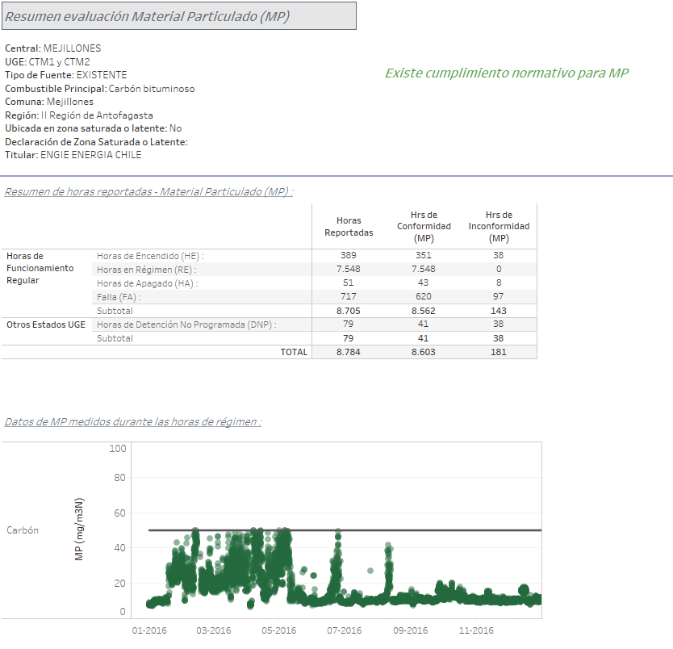

Figura N° 1 Resumen horas reportadas para el Material Particulado – Año 2016

Resumen de datos reportados durante el año 2016 – Dióxido de Azufre (SO₂).

Exigencia (s):
- Artículo 12° del D.S. N°13/2011: “Los titulares de las fuentes emisoras presentarán… un reporte del monitoreo continuo de emisiones, trimestralmente, durante un año calendario,…”

- Circular IN.AD.N°1/2015 “Interpretación administrativa del Decreto N°13, de 2011, MMA, Norma de emisión para centrales termoeléctricas de reemplazo de Circular N°2, de 18 de diciembre de 2013” Define “Horas de funcionamiento: Corresponde a aquel periodo de tiempo en el cual la unidad quema combustible e incluye las horas de encendido, horas de operación en régimen y horas de apagado.”

- Punto N° 5, letra a, de la Interpretación Administrativa del D.S. N°13 (Circular IN.AD.N° 1/2015): “Para el caso de MP, SO₂ y NO_{x}, se debe determinar el promedio horario de cada hora de funcionamiento, durante un año calendario. El promedio horario obtenido (o sustituido) en cada hora de funcionamiento debe compararse con el límite de emisión aplicable y determinar para cada una de esas horas de funcionamiento si es una hora de conformidad o de inconformidad”.

- Punto N° 5, letra a, de la Interpretación Administrativa del D.S. N°13 (Circular IN.AD.N° 1/2015): “i) Para la evaluación del cumplimiento del límite anual de material Particulado y dióxido de azufre, las horas de inconformidad deben justificarse como hora de encendido, hora de apagado o falla. Si no puede justificarse, se considerará un incumplimiento de la norma (…)”
Con relación a los datos de Dióxido de Azufre desde el 23 de junio al 31 de diciembre del año 2016, representados en la Figura N° 2, es posible indicar que:

Período de operación | Hechos Constatados y Observaciones
Horas de Encendido (HE). | - Se registró un total de 208 horas de Encendido, en las cuales se utilizó combustible sólido.
Horas de Régimen (RE). | - Se registró un total de 3888 horas de Régimen, en las que se utilizó combustible sólido, éstas horas se encuentran bajo el límite establecido para dióxido de azufre de 400 mg/Nm³ desde el 23 de junio de 2016, fecha en que entra en vigencia el límite establecido para SO₂, hasta el 31 de diciembre de 2016.
Horas de Apagado (HA). | - Se registró un total de 27 horas de Apagado, en las cuales se utilizó combustible sólido.
Horas de Falla (FA). | - Se registró un total de 485 horas de Falla, de las cuales 63 horas están sobre el límite de emisión establecido en la norma para dióxido de azufre para el periodo desde la entrada en vigencia del límite de emisión, es decir, 23 de junio de 2016 hasta el 31 de diciembre de 2016, sin embargo, se observa que las horas fueron debidamente justificadas, calificando dentro del periodo de excedencia que permite la norma.

De acuerdo a los antecedentes, desde la entrada en vigencia del límite de emisión del Dióxido de Azufre a partir del 23 de junio, hasta el 31 de diciembre de 2016, la fuente funcionó bajo el límite aplicable.

Registros
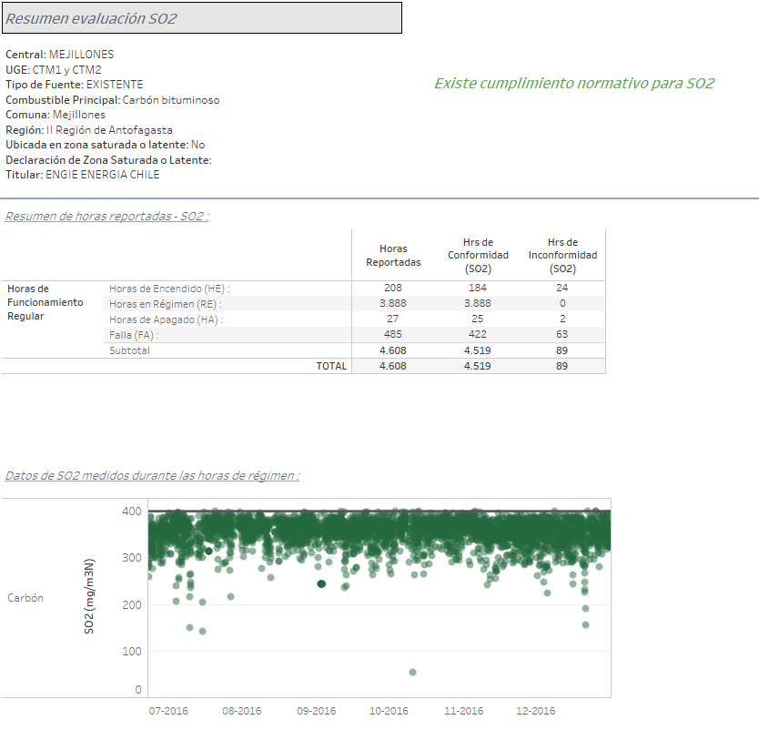

Figura N° 2 Resumen horas reportadas para el SO₂ – Entrada en vigencia límite 23 de junio Año 2016

Resumen de datos reportados durante el año 2016 – Óxidos de Nitrógeno (NOx).

Exigencia (s):
- Artículo 5º. del D.S.N°13/2011, Las fuentes emisoras existentes deberán cumplir con los valores límites de emisión de la Tabla Nº 1 para Material Particulado (MP) en un plazo de 2 años y 6 meses, contado desde la fecha de publicación del presente decreto. El plazo de cumplimiento de los demás parámetros de las Tablas Nº 1 y Nº 3 corresponderá a 4 años contados desde la publicación del presente decreto en zonas declaradas latentes o saturadas por MP, SO₂ o NOx con anterioridad a esta fecha y de 5 años en aquellas zonas que no se encuentren declaradas como latentes o saturadas por dichos contaminantes.
Por su parte, las fuentes emisoras nuevas deberán cumplir con los valores límites de emisión de las Tablas Nº 2 y Nº 3 desde la entrada en vigencia del presente decreto.

- Artículo 12° del D.S. N°13/2011: “Los titulares de las fuentes emisoras presentarán… un reporte del monitoreo continuo de emisiones, trimestralmente, durante un año calendario,…”

- Circular IN.AD.N°1/2015 “Interpretación administrativa del Decreto N°13, de 2011, MMA, Norma de emisión para centrales termoeléctricas de reemplazo de Circular N°2, de 18 de diciembre de 2013” (…) Para el caso del parámetro NOx en fuentes existentes, la norma establece un criterio de evaluación diferente al resto de los otros parámetros. Se deben considerar las horas de inconformidad no deben justificarse, pero estas no pueden exceder el 30% de las horas de funcionamiento durante un año calendario…(ii) para la evaluación del límite anual de Óxido de Nitrógeno, las horas de inconformidad no deben justificarse, pero estas no pueden exceder el 30% de las horas de funcionamiento durante un año calendario.

La fuente presenta el 90,36% del total de horas de funcionamiento de conformidad y 9,64% de horas de inconformidad.

Por lo tanto, desde la entrada en vigencia del límite de emisión a partir del 23 de junio hasta el 31 de diciembre de 2016, la Unidad CTM 1 y 2 de la Central Termoeléctrica Mejillones de Engie Energía Chile cumple con los límites de emisión de NOx, para fuentes existentes.

Registros
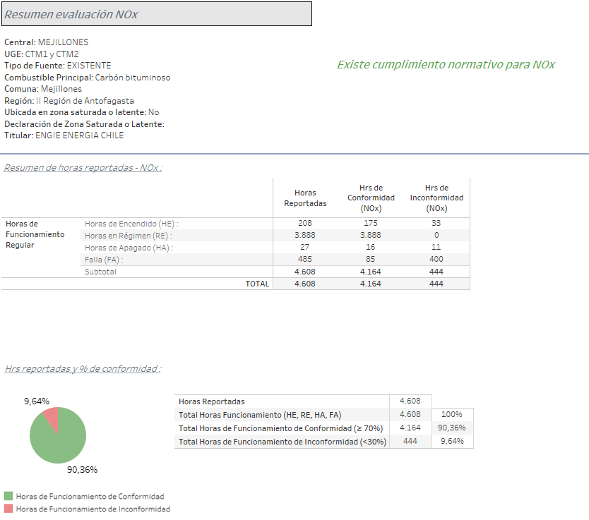

Figura N° 3 Resumen horas reportadas NOx medidos durante las Horas de Funcionamiento (HE, RE, HA, FA) – Entrada en vigencia límite 23 de junio Año 2016

Resultados Evaluación Semestral del Cumplimiento del Límite de Emisión de Hg.

Exigencia (s):
- Artículo 5º. del D.S.N°13/2011, Las fuentes emisoras existentes deberán cumplir con los valores límites de emisión de la Tabla Nº 1 para Material Particulado (MP) en un plazo de 2 años y 6 meses, contado desde la fecha de publicación del presente decreto. El plazo de cumplimiento de los demás parámetros de las Tablas Nº 1 y Nº 3 corresponderá a 4 años contados desde la publicación del presente decreto en zonas declaradas latentes o saturadas por MP, SO2 o NOx con anterioridad a esta fecha y de 5 años en aquellas zonas que no se encuentren declaradas como latentes o saturadas por dichos contaminantes.
Por su parte, las fuentes emisoras nuevas deberán cumplir con los valores límites de emisión de las Tablas Nº 2 y Nº 3 desde la entrada en vigencia del presente decreto.

- Circular IN.AD.N°1/2015 “Interpretación administrativa del Decreto N°13, de 2011, MMA, Norma de emisión para centrales termoeléctricas de reemplazo de Circular N°2, de 18 de diciembre de 2013” (…)
- Para el caso de la norma de emisión de Hg, el valor límite se evaluará a lo menos una vez cada 6 meses durante un año calendario y se considerará sobrepasado cuando alguno de los valores exceda el valor límite de emisión.
b.1) En el caso de fuentes emisoras nuevas, el límite de emisión de Mercurio está vigente desde el 23 de junio del 2011 (…) i) la primera medición deberá realizarse antes que se cumpla el plazo de 6 meses desde la entrada en operación de la fuente emisora (…) ii) La siguiente medición debe realizarse antes que se cumpla el plazo de meses desde la medición anterior.
b.2) En el caso de fuentes emisoras existentes, el límite de emisión de Mercurio está vigente de forma diferenciada, según la ubicación de la fuente emisora dentro o fuera de una zona declarada latente o saturada por MP, SO2 o NOx. Si está dentro, el límite de emisión es aplicable a partir del 23 de junio de 2015; si está fuera, el límite de emisión es aplicable a partir del 23 de junio de 2016. En cualquier caso, se deberá actuar de la siguiente forma: i) la primera medición deberá realizarse antes que se cumpla el plazo de 6 meses desde la entrada en vigencia del límite de emisión (…) La siguiente medición debe realizarse antes que se cumpla el plazo de meses desde la medición anterior.

- Las Entidades Técnicas de Fiscalización Ambiental y los Inspectores Ambientales autorizados por la Superintendencia del medio ambiente, deberán regirse en su actuar por el reglamento D.S.N°38/2013 del MMA que “Aprueba el Reglamento de Entidades Técnicas de Fiscalización Ambiental de la Superintendencia del Medio Ambiente”.
Este Reglamento establece que “un sujeto fiscalizado, para dar cumplimiento a una normativa ambiental, general o específica, que le obliga a realizar mediciones, análisis, incluido el muestreo, deberá contratar a una Entidad Técnica de Fiscalización Ambiental con autorización Vigente, para realizar dichas actividades”.

- Los requisitos generales de operación que deberán cumplir las ETFA autorizadas, fueron establecidos en la Resolución Exenta N°1194, de 18 de Diciembre de 2015, de esta Superintendencia del Medio Ambiente, a través de la cual se dicta “Instrucción de Carácter General para la operatividad de las Entidades Técnicas de Fiscalización Ambiental “ de acuerdo al documento técnico denominado “Introducción de Carácter General para la Operatividad de las Entidades Técnicas de Fiscalización Ambiental (ETFA-INS-01).

- Con la finalidad de asegurar el debido funcionamiento del sistema de entidades técnicas de fiscalización ambiental y la adecuada cobertura que ellas deben brindar, se solicitó la modificación de la resolución exenta N° 1194, de 2015, en orden a que su entrada en vigencia se fije a contar del 1 de octubre de 2016.

- La Resolución Exenta N°914 del 29/09/2016 que “Aprueba actualización de instrucción de carácter general aplicable a las Entidades Técnicas de Fiscalización (ETFA) autorizadas en emisiones atmosféricas de fuentes fijas ETFA-INS-02 y deja sin efecto Resolución que indica”(…) Considerando 2º La letra c) del artículo 3° de la Ley Orgánica de la Superintendencia del Medio ambiente(SMA), que faculta a la SMA para contratar las labores de inspección, verificación, mediciones y análisis en el cumplimiento de las normas, condiciones y medidas de las resoluciones de calificación ambiental, planes de prevención y, o de descontaminación ambiental, de las normas de calidad ambiental y normas de emisión, cuando correspondan, y de los planes de ,manejo, cuando procedan, a terceros idóneos debidamente certificados.

- La Resolución Exenta N°914 del 29/09/2016 que “Aprueba actualización de instrucción de carácter general aplicable a las Entidades Técnicas de Fiscalización (ETFA) autorizadas en emisiones atmosféricas de fuentes fijas ETFA-INS-02 y deja sin efecto Resolución que indica”(…) Considerando 8º, dicho documento contiene las instrucciones operativas de carácter general que deberán cumplir las ETFA autorizada para el alcance emisiones atmosféricas de fuentes fijas, que realicen actividades de muestreo, medición y/o análisis.

De acuerdo a las Tablas N°1 y N°2, las unidades CTM 1 y 2 de la Central Termoeléctrica Mejillones de Engie Energía Chile, que se encuentra ubicada en zona que no está declarada latente o saturada, presenta la siguiente información:

- La ETFA de Muestreo y análisis se encuentra autorizada en la componente aire – emisiones atmosféricas de fuentes fijas al igual que el correspondiente Inspector Ambiental.

- Cumple con el límite de emisión para Mercurio (Hg) de 0,1 mg/Nm³, para fuentes emisoras existentes y nuevas que utilicen carbón y/o petcoke durante el año 2016.

Tabla N° 1 Verificación para el control de Entidades Técnicas de Fiscalización Ambiental (ETFA) autorizadas en emisiones atmosféricas de fuentes fijas.
N° | Actividad | SI | NO
1.0 | La ETFA de muestreo está autorizada para la actividad y método desarrollado en el componente aire - emisiones atmosféricas de fuentes fijas | x
2.0 | La ETFA de análisis está autorizada para la actividad y método desarrollado en el componente aire – emisiones. | x
3.0 | Los Inspectores Ambientales (IA) que desarrollen las actividades en nombre de la ETFA, están registrados y autorizados en el componente aire – emisiones atmosféricas de fuentes fijas. | x
4.0 | Realiza el envío del reporte del 4° trimestre del muestreo de mercurio (Hg), en los plazos establecidos. | x

Tabla N° 2 Cumplimiento Límite de Emisión de Hg – Año 2016.

Hg
N° | Fecha Muestreo | Resultado Medición (mg/Nm³) Base Seca | Límite Cumplimiento (0,1 mg/Nm³) Cumple/No Cumple | Medición Fuera/ Dentro Plazo | Fecha Límite Próxima Medición
1 | 28-10-2016 | 0,0001 | Cumple | Dentro Plazo | 28-04-2017

CONCLUSIONES.

La revisión realizada a los antecedentes asociados a las Unidades CTM 1 y 2, las cuales comparten chimenea, de la Central Termoeléctrica Mejillones perteneciente a Engie Energía Chile y a los 4 Reportes Trimestrales ingresados, cumplió con los límites de emisión de MP, Hg, SO₂ y NO_{X} establecidos en el D.S.13/2011 durante el año 2016.



